|  |  |
| --- | --- |
| **A** | **Министерство науки и высшего образования Российской Федерации**  **Федеральное государственное бюджетное образовательное учреждение**  **высшего образования**  **«Московский государственный технический университет**  **имени Н.Э. Баумана**  **(национальный исследовательский университет)»**  **(МГТУ им. Н.Э. Баумана)** |

ФАКУЛЬТЕТ Радиоэлектроника и лазерная техника (РЛ)_______________________________

КАФЕДРА Технология приборостроения (РЛ6)________________________________________

**РАСЧЕТНО-ПОЯСНИТЕЛЬНАЯ ЗАПИСКА**

***К КУРСОВОЙ РАБОТЕ***

***НА ТЕМУ:***

***Система управления термостатом***

Студент _____РЛ6-79______ **___________________**Лобанов Д.Д.**_____**

(Группа) (Подпись, дата) (Ф.И.О.)

Руководитель курсовой работы **__________________**Семеренко Д.А**.____**

(Подпись, дата) (И.О.Фамилия)

*2023 г.*

Оглавление

Введение 3

Глава 1. Обзор существующих решений 4

Глава 2. Функциональная и принципиальная электрическая схем устройства 6

Глава 3. Алгоритм работы микроконтроллера и основные узлы устройства 8

Глава 4. Результаты исследований 14

Сравнение датчиков температуры 14

Релейный регулятор 15

ПИД-регулятор 15

Вывод 16

Заключение 17

Литература 18

Приложение А 19

Приложение Б 21

# Введение

В работе авторы [1] привели следующую классификация термостатов:

* по способу реализации: механические, электронные, электронные программируемые;
* по диапазону температур: высокотемпературные; среднетемпературные, низкотемпературные;
* по точности поддержания температуры уставки: с большим отклонением, с средним отклонением, высокоточные.
* по количеству контуров: одноконтурные, многоконтурные.

Отмечают ряд проблем реализации термостатов, связанных с: инерционностью датчика температуры, реализацией нагревания за определенный промежуток времени, ступенчатого нагревания, взаимодействием с пользователем.

В работе необходимо выполнить:

1. сравнение различных датчиков температуры (аналоговых, цифровых);

2. сравнение алгоритмов стабилизации температуры: ПИД-регулятор, релейный;

3. реализация алгоритмов для нагрева за определённый промежуток времени, ступенчатого нагрева;

4. реализация программы для ПК.

# Глава 1. Обзор существующих решений

Все термостаты имеют схожую структуру и состоят из следующих частей: орган управления, датчики измерения температуры, регулирующий элемент, объект управления, устройство ввода, индикаторы, преобразователи интерфейсов.

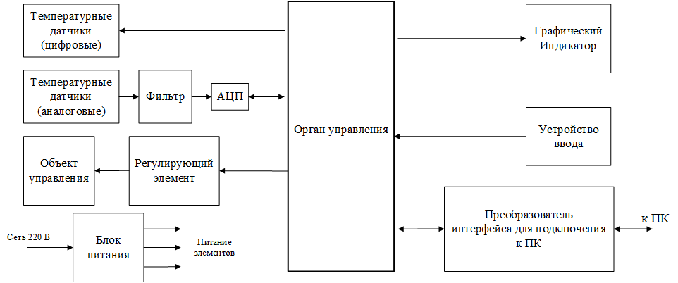

Рисунок 1 – Структурная схема термостата

Основными параметры термостата являются: температурный диапазон работы, точность измерения температуры, точность поддержания температуры, способ регулирования.

На рисунке 2 представлена схема ПИД-регулятора:

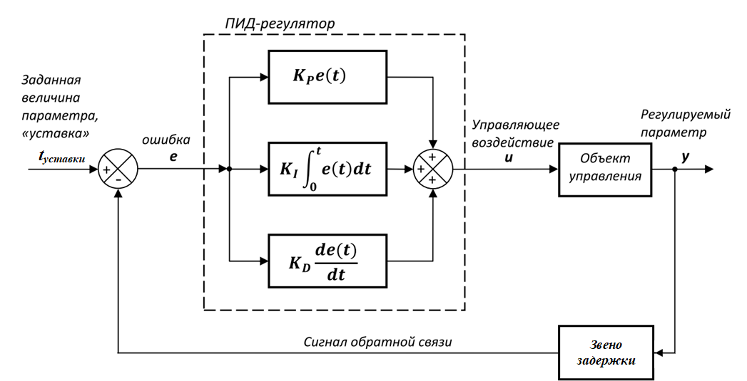

Рисунок 2 – Схема ПИД-регулятора

Автор в [2] приводит следующую характеристику элементов ПИД-регулятора:

* Пропорциональное звено мгновенно реагирует на текущую ошибку $e=t_{уставки}-t_{текущая}$;
* интегральное звено накапливает предыдущие ошибки;
* дифференциальное влияет на скорость нагрева/охлаждения.

Звено задержки в сигнале обратной связи необходимо для компенсации временных задержек между изменением управляющего воздействия и реакцией системы на это воздействие.

Управляющее воздействие вычисляется по формуле:

$$I=K_{p}e+K_{I}\int{edt}-K_{d}\frac{de}{dt}$$

Основной задачей при разработке ПИД-регулятора является подбор коэффициентов $K_{p},K_{I},K_{d}$.

# Глава 2. Функциональная и принципиальная электрическая схем устройства

На рисунке 2 представлена функциональная схема устройства:

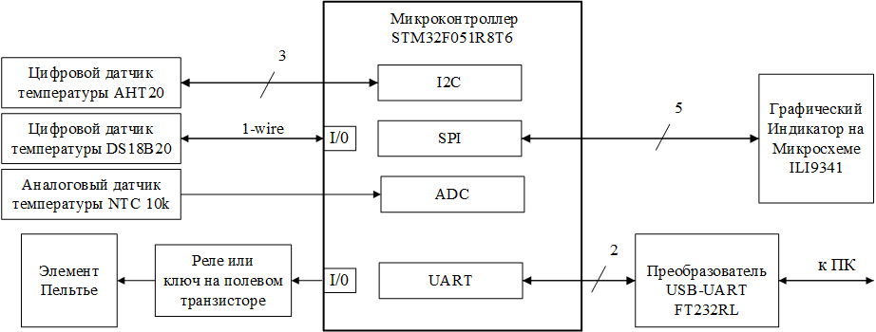

Рисунок 3 – Функциональная схема устройства

Основными элементами функциональной схемы являются:

1. Температурные датчики, подключенные к микроконтроллеру по разным интерфейсам и предназначенные для оценки точности измерения температуры представлены в таблице 1;

2. элемент Пельтье, подключенный через управляющий элемент (электромеханическое реле или ключ на полевом транзисторе);

3. графический индикатор TFT с контроллером ILI9341, подключенный по интерфейсу SPI и предназначенный для вывода текущей и целевой температур или графика;

4. преобразователь USB-UART на основе микросхемы FT232RL предназначен для передачи данных на ПК.

Таблица 1 – Характеристики датчиков температуры

|  |  |  |  |  |  |
| --- | --- | --- | --- | --- | --- |
| № | Название | Диапазон измерения, $℃$ | Точность измерения, $℃$ | Интерфейс подключения | Частота измерения, Гц |
| 1 | AHT20 | -55…125 | 0,5/1 $℃$ | I2C | 80 |
| 2 | DS18B20 | -40…85 | 0,3/1 $℃$ | 1-Wire | 750 |
| 3 | NTC 10k | -60…300 | 0,2/1 $℃$ | Через АЦП | С частотой АЦП |

По функциональной схеме разработана электрическая принципиальная схема, представленная на рисунке 4:

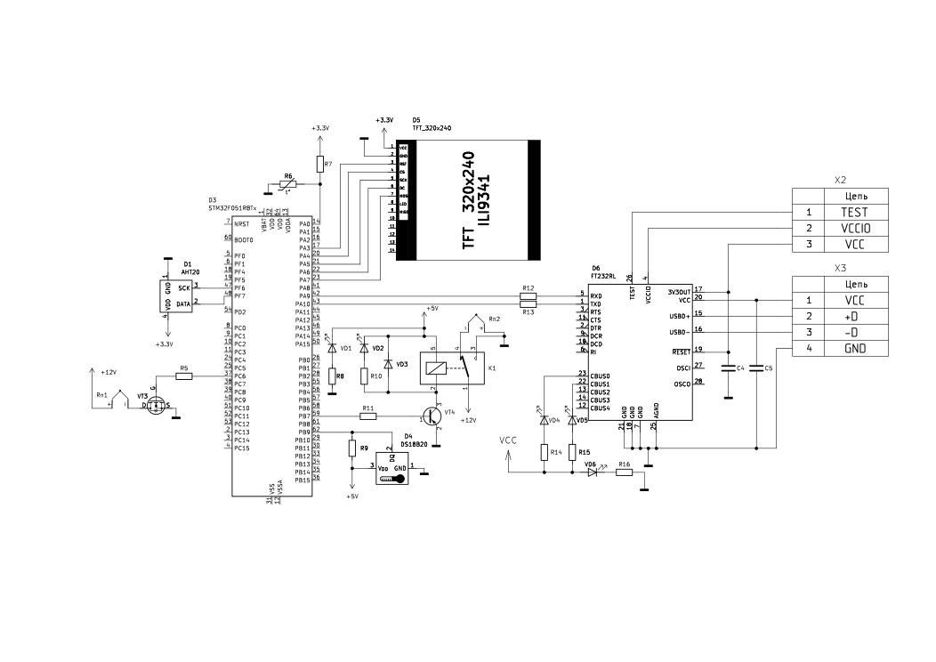

Рисунок 4 – Принципиальная электрическая схема устройства

# Глава 3. Алгоритм работы микроконтроллера и основные узлы устройства

При подключении устройства к питанию выполняется инициализация микроконтроллера, в процессе которой происходит:

* Инициализация тактовой частоты микроконтроллера – 40 МГц;
* Инициализация периферии для датчиков температуры: GPIO, таймер для интерфейса 1-Wire, ADC c DMA для датчика NTC 10k, I2C для датчика AHT20;
* инициализация периферии для TFT дисплея: GPIO, SPI с DMA каналами, проверка работы дисплея с помощью команд;
* инициализация USART с прерываниями по DMA каналу для получения команды с ПК;
* инициализация GPIO и таймеров для релейного регулирования;
* инициализация GPIO, таймера для формирования ШИМ ПИД-регулятора;

На рисунке 5 представлена блок-схема main файла программы:

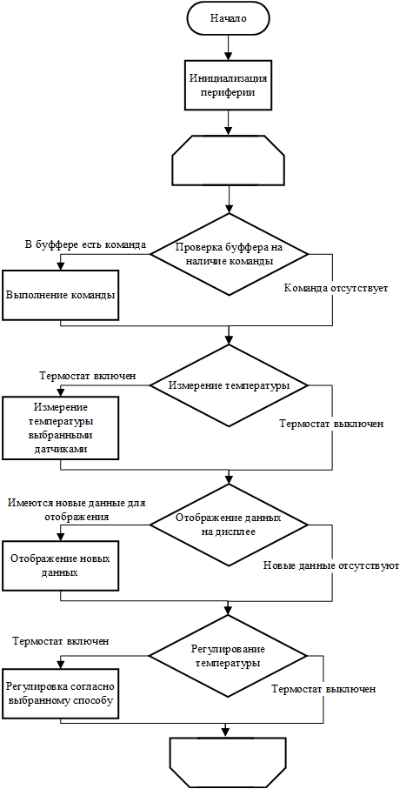

Рисунок 5 – Main файл программы

В блоке проверки команды UART происходит сравнение полученной и имеющейся в памяти микроконтроллера команд. Данные передаются в следующем формате:

Таблица 2 – Формат передачи данных

|  |  |  |  |  |  |
| --- | --- | --- | --- | --- | --- |
| Стартовый байт | Команда | Количество передаваемых данных | | Данные | Проверочный байт |
| 0xAB | таблица 3 | Количество данных $в байтах$ | | Данные | 0x09 |
| 1 байт | 1 байт | 1 байт | 1 байт | От 0 до 960 байт | 1 байт |

Размер данных меняется от 0 до 960 байт из-за необходимости протестировать графический дисплей для построения графиков. График размером 320х240 передаётся в чёрно-белом формате (в 1 байт записывается 8 пикселей), в результате чего полный объём данных составляет 9600 байт. Их передача осуществляется за 10 циклов с задержкой между итерациями по причинам ограниченности максимального объёма данных, принимаемых по DMA каналу и разгрузки микроконтроллера для выполнения других задач.

Список используемых команд и их структура представлены в таблицах А1 и А2.

В блоке измерения температуры происходит опрос датчиков, которые были выбраны пользователем в приложении в качестве активных.

В блоке изображения данных производится:

* вывод температуры либо графика изменения температуры на TFT дисплей в зависимости от выбора пользователя в приложении;
* отправка результатов опроса датчиков на ПК;

В блоке регулирования температуры выполняется текущая задача, заданная пользователем в приложении, а именно:

* Свободное управление: устройство в ожидании ввода температуры уставки, возможно выполнить команду установки максимального тока в течении времени (от 0 до 60 секунд);
* релейное регулирование. Электромеханическое реле имеет ограниченное количество циклов переключения, что накладывает ограничения его использования. Используя личный опыт, минимальное время открывания реле ограничено 1 секундой.

После ряда измерений в качестве среднего нагрева за 1 секунду была принята величина 0,65 $℃$. Были добавлены дополнительные коэффициенты регулирования, которые будут учитывать разность текущей температуры уставки и комнатной температуры.

Время нагрева до температуры уставки:

$$τ_{нагрева}=\frac{\left({t_{уставки}}_{ }-t_{ }\right)}{0,65-\left({t_{уставки}}_{ }-t_{ }\right)∙0,006}$$

Время поддержания температуры:

$$τ_{поддержания}=1+\left(t_{уставки}-t_{ }\right)∙0,03$$

Алгоритм релейного регулирования представлен на рисунке 6:

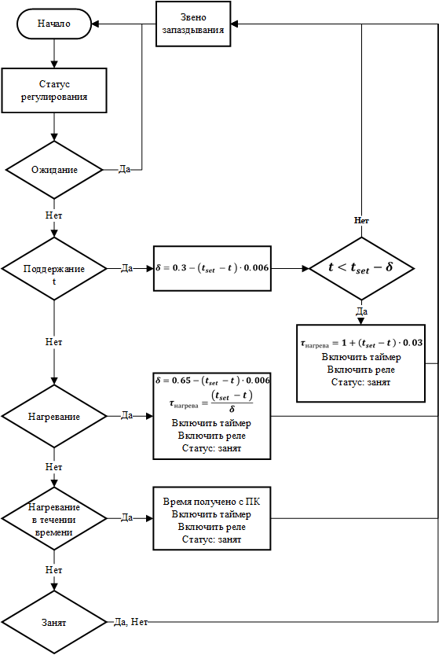

Рисунок 6 – Алгоритм релейного регулирования

Если за вычисленное время нагревания не была достигнута температура уставки, то в прерывании таймера, отсчитывающего время нагрева, вновь устанавливается статус регулирования «Нагревание» и алгоритм выполняет новый цикл.

* ПИД-регулирование.

Осуществляется вычисление заполненности ШИМ сигнала частотой 1 кГц, подаваемого на затвор полевого транзистора. Новое значение присваивается соответствующему регистру таймера и включается звено задержки для ожидания реакции системы на новое воздействие.

Алгоритм ПИД-регулирования представлен на рисунке 7:

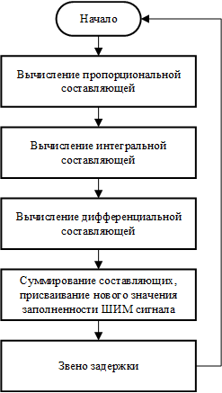

Рисунок 7 – Алгоритм ПИД-регулирования

* Ступенчатое нагревание.

Значение температуры уставки, шага нагрева и времени поддержания промежуточной температуры задаётся пользователем в приложении. В микроконтроллере используется таймер, считающий по событиям прерывания другого односекундного таймера, в результате чего максимальное время поддержания промежуточной температуры теоретически ограничено $2^{16}$ секундами.

При старте работы алгоритма происходит вычисление первой промежуточной температуры по формуле:

$$t_{промежуточная}=t_{текущая}+t_{шаг}$$

Далее осуществляется ПИД-регулирование промежуточной температуры до тех пор, пока остаток деления счётчика таймера на время пользователя не станет равным нулю: происходит новый цикл вычисления промежуточной температуры.

На рисунке 8 представлен алгоритм ступенчатого нагрева:

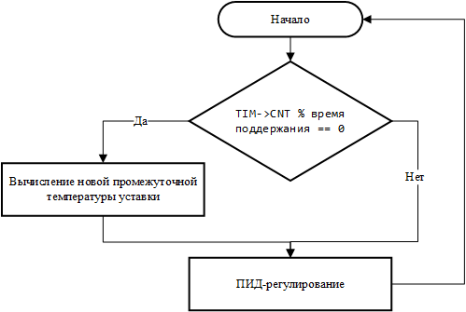

Рисунок 8 – Алгоритм ступенчатого нагрева

Температурная зависимость ступенчатого нагрева для $t_{начальная}=29,5℃$, $t_{шаг}=3℃$, $t_{конечная}=37℃,$ $τ_{поддержания}=2 мин.$ представлена на рисунке Б1.

* Нагревание за определённый промежуток времени.

Значение температуры уставки, времени нагрева и нагрева за 1 секунду в $℃$ задаётся пользователем в приложении. По полученным данным вычисляется необходимый средний нагрев за 1 секунду:

$$t_{1 сек необ}=\frac{t_{уставки}-t_{текущая}}{τ_{нагрева}}$$

Начальное значение заполненности ШИМ сигнала определяется из пропорции:

$$\begin{matrix}1 сек-Δt_{1 сек} \\ x сек-{Δt}_{1 сек необ}\end{matrix}⇒x=\frac{Δt_{1 сек необ}}{{Δt}_{1 сек}}⇒Duty=x∙1000$$

В цикле каждую секунду производится проверка, насколько изменилась температура за 1 секунду: если $t_{1 сек необх}$ не была достигнута, то заполненность увеличивается, иначе, если нагрев был перевыполнен, заполненность уменьшается.

На рисунке 9 представлен алгоритм нагрева за определённый промежуток времени:

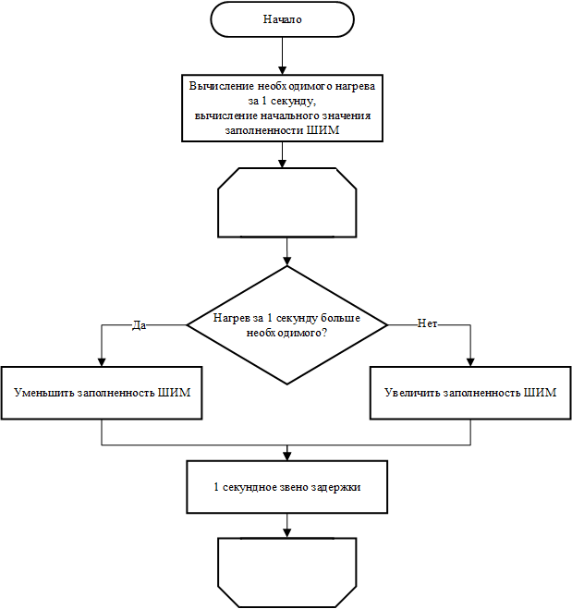

Рисунок 9 – Алгоритм нагрева за определённый промежуток времени

Температурная зависимость нагрева за время для $t_{начальная}=28,5℃$, $t_{конечная}=37℃,$ $τ_{нагревва}=5 мин.$ представлена на рисунке Б2.

# Глава 4. Результаты исследований

## Сравнение датчиков температуры

Выбор датчика температуры осуществляется из показателей его точности и инерционности. Результат пропускания через элемент Пельтье максимального тока в течении 15 секунд (промежуток обозначен первыми двумя пунктирными линиями) и реакция датчиков на изменение температуры представлена на рисунке 10:

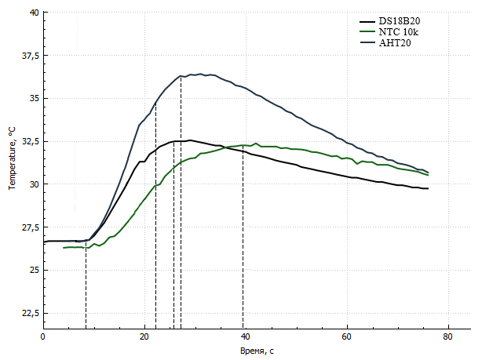

Рисунок 10 – Сравнение инерционности датчиков температуры

Наилучший показатель инерционности имеет DS18B20, обеспечивая задержку между воздействие и его результатом в 4 секунды.

Термистор имеет большую инерционность, поэтому не рекомендуется для использования в регуляторе температуры.

AHT20 даёт точные показатели при медленном изменение температуры, но при повышении скорости изменения температуры показания сильно отличаются от действительных, что может быть вызвано дефектом датчика.

## Релейный регулятор

Температурная зависимость релейного регулятора при $t_{уставки}=35℃$:

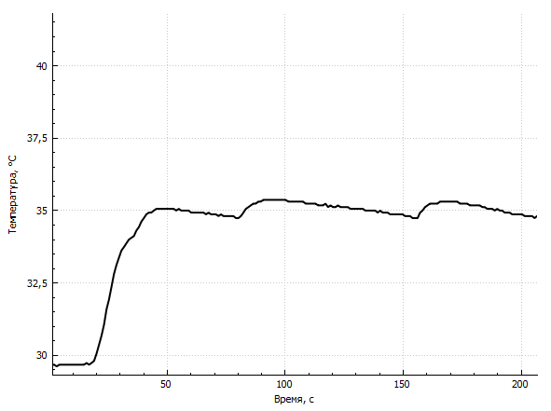

Рисунок 11 – Релейное регулирование

Алгоритм осуществил нагрев до температуры уставки за 25 секунд и поддержание температуры в пределах $±0,5℃$.

## ПИД-регулятор

Настройка ПИД регулятора проведена путём последовательного подбора каждого из коэффициентов.

Температурная зависимость ПИД-регулятор при $t_{уставки}=35℃$ приведена на рисунке 12:

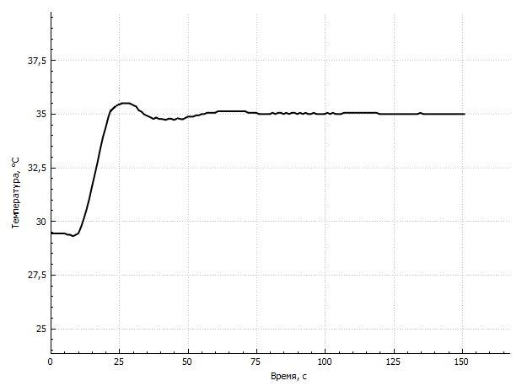

Рисунок 12 – ПИД-регулирование

ПИД-регулятор осуществил нагрев до температуры уставки за 15 секунд и поддержание в пределах $±0.06 ℃,$ то есть с максимально возможным разрешением DS18B20.

## Вывод

В результате исследования двух типов регуляторов выявлены их достоинства и недостатки, которые представлены в таблицах 3 и 4.

Таблица 3 - Достоинства релейного и ПИД-регуляторов

|  |  |
| --- | --- |
| Релейный регулятор | ПИД-регулятор |
| Простота конструкции | Высокая точность поддержания температуры |
| Простота программной реализации | Быстрый выход на температуру уставки |

Таблица 3 - Недостатки релейного и ПИД-регуляторов

|  |  |
| --- | --- |
| Релейный регулятор | ПИД-регулятор |
| Низкая точность поддержания температуры | Сложность настройки |
| Долгий выход на температуру уставки | Чувствительность к изменениям в системе, вследствие чего необходимость перенастройки при изменениях в системе |

# Заключение

В результате исследований были выявлены достоинства и недостатки основных способ, используемых в термостатах для поддержания температуры. Релейное регулирование может использоваться для решения простых, не требующих большой точности поддержания температуры, и малозатратных задач. ПИД-регулирование является более сложным способом и требует настройки перед использованием, но обеспечивает высокую точность поддержания и минимизацию статистических ошибок.

Результатами работы являются:

* Сравнение различных датчиков температуры;
* исследование и сравнение двух способов регулирования: релейного и ПИД;
* реализация алгоритмов нагрева за время и ступенчатого нагрева;
* приложение для взаимодействия с термостатом.

# Литература

1. Варма Т.Л., Бхатнагар Р. Устройство управления электронного цифрового термостата и электронное устройство многопозиционного регулирования температуры//Патент № 98118143.1998 Рос. Федерация: МПК7 G 05 D 23/00.

2. ПоляковК.Ю. Основы теории автоматического управления: учеб. пособие. — СПб.: Изд-во СПбГУ, 2012. — 234 с.

# Приложение А

Таблица 1 – Команды

|  |  |  |  |
| --- | --- | --- | --- |
| Команда | Код | Команда | Код |
| Включить/выключить термостат | 0x10 | Установка коэффициентов релейного регулятора | 0x40 |
| Запись температуры уставки | 0x25 | Установка коэффициентов ПИД-регулятор | 0x41 |
| Выбор алгоритма регулирования | 0x26 | Запись графика в память | 0x43 |
| Установка максимального тока в течение промежутка времени | 0x31 | Отображение данных на дисплее | 0x44 |
| Выбор датчиков температуры | 0x32 |  |  |

Таблица 2 – Структура команд

|  |  |  |  |  |
| --- | --- | --- | --- | --- |
| Стартовый байт | Команда | Количество передаваемых данных | Данные | Проверочный байт |
| 0xAB | 0x10 | 1 байт | 0x00 – выключить  0x01 – включить | 0x09 |
| 0xAB | 0x25 | 1 байт | От 0 до 255 | 0x09 |
| 0xAB | 0x26 | 1 или 3 байта | 1 байт принимает значение:  0x00 – свободное управление  0x01 – релейное регулирование  0x02 – ПИД-регулирование  0x03 – ступенчатый нагрев  0x04 – нагрев за время  2 байт принимает значение температуры уставки  3 байт принимает значение шага в $℃$ или время нагрева | 0x09 |
| 0xAB | 0x31 | 1 байт | От 0 до 60 | 0x09 |
| 0xAB | 0x32 | 4 байта | 1 байт – датчик, относительно которого идёт регулирование:  0x01 – DS18B20,  0x02 – NTC,  0x03 – AHT20,  2 – 4 байты – принимают значение 0x00 или 0x01 в зависимости от того, включен ли соответствующий датчик в качестве дополнительного в приложении | 0x09 |
| 0xAB | 0x40 | 20 байт | 5 коэффициентов в формате float | 0x09 |
| 0xAB | 0x41 | 6 байт | 3 коэффициента в формате uint_16t: $K_{p},K_{I},K_{D}$ | 0x09 |
| 0xAB | 0x43 | 960 байт | Запись значений пикселей в память микроконтроллера | 0x09 |
| 0xAB | 0x44 | 1 байт | 0x01 – отображать температуру  0x02 – отображать график | 0x09 |

# Приложение Б

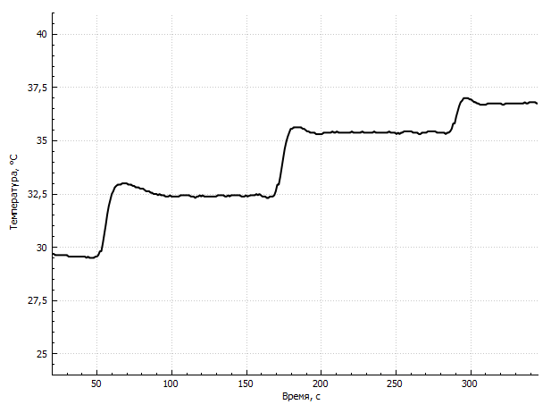

Рисунок 1 – Ступенчатый нагрев

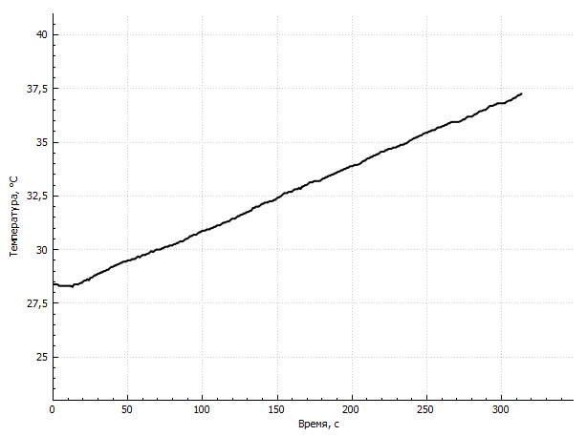

Рисунок 2 – Нагрев за время